**15IT304J-WEB PROGRAMMING**

**RA1711003011496-WEEK1 REPORT**

**PROJECT: Hostel Mess Management**

**Aim: To create static home page by using HTML tags and forms.**

**Code:**

We have used basic html tags and forms to create our home page, Here follows html code for creation of our home page

**Home Page:**

<html>

<head>

<title>SRM HOSTELS</title>

<meta name="viewport" content="width=device-width, initial-scale=1">

<link rel="stylesheet" href="https://cdnjs.cloudflare.com/ajax/libs/font-awesome/4.7.0/css/font-awesome.min.css">

<body>

<h1 align="center">SRM HOSTEL MESS MANAGEMENT</h1>

<div class="topnav">

<a href="Home.html">HOME</a>

<a href="payment.html">PAYMENT</a>

<a href="menu.html">MENU</a>

<a href="rules.html">RULES</a>

<a href="registration.html">REGISTRATION</a>

<a href="login.html">LOGIN</a>

<a href="feedback.html">FEEDBACK</a>

<table>

<tr><td>

<div class="about">

<div style="background-color:black ;color: white;font-size: 150%">ABOUT US</div>

<h4 style="color:whitess">

The hostel premises comprises of a separate dining facility for hostel residents. The hostel mess has a separate dining hall and a well-equipped kitchen catering to more than 3200 students. Mess serves breakfast, lunch, evening tea and dinner every day and the weekly menu is available with the mess in-charge. The food served is of high quality and meets the nutritional quality standards. Particular focus is laid to provide a well-balanced, nutritious diet with varying food tastes to all the students.SRM HOSTELS has grown into one of the most admired

app in the state today- a testament to our commited pursuit of culinary and service excellence

The hostel premises comprises of a separate dining facility for hostel residents. The hostel mess has a separate dining hall and a well-equipped kitchen catering to more than 3200 students. Mess serves breakfast, lunch, evening tea and dinner every day and the weekly menu is available with the mess in-charge. The food served is of high quality and meets the nutritional quality standards. Particular focus is laid to provide a well-balanced, nutritious diet with varying food tastes to all the students.Over the last 20 years SRM HOSTELS won the hearts of every user

We ensure consistency of taste and quality across Outlets through a meticulous application standard operating procedures.

Led by a strong management team which is amongst the finest in the industry,SRM HOSTELS is poised to grow aggressively

by providing new features across the state,thereby taking its legendary cuisine to more guests.

On the horizon are several vibrant cities including Amaravathi,Chennai,Delhi.</h4>

  <section align="center">

  <h2>TAKE A TOUR!!</h2>

  <video width="900" height="350" controls autoplay>

  <source src="SRM UNIVERSITY,CHENNAI Mess Menu FOR 1ST YEAR B.TECH STUDENTS !!!!!.mp4" type="video/mp4">

  Your browser does not support the video tag.

  </video>

  </section>

</td><td>

</td>

<div class="footer" align="center">

  <footer>

  <h2>Connect To Us</h2>

  <!-- Add font awesome icons -->

  <a href="#" class="fa fa-facebook"></a>

  <a href="#" class="fa fa-twitter"></a>

  <a href="#" class="fa fa-google"></a>

  <a href="#" class="fa fa-instagram"></a>

  </div>

</body>

</html>

**Registration page:**

<div class="topnav">

  <a href="Home.html">HOME</a>

  <a href="payment.html">PAYMENT</a>

  <a href="menu.html">MENU</a>

  <a href="rules.html">RULES</a>

  <a href="registration.html">REGISTRATION</a>

  <a href="login.html">LOGIN</a>

  <a href="feedback.html">FEEDBACK</a>

  </div>

<body align="center" >

    <form action="reg.php" method="POST">

      <h1>SIGN UP/REGISTER</h1>

  <div class="container">

    <aside>

      <div style="float:right;">

          <table>

            <tr>

         <b>   <ul align="left">

             CAMPUSES<br>

              <hr>

              <li align="left">NCR<BR>

              <li align="left">VADAPALANI<BR>

              <li align="left">RAMAPURAM<BR>

              <li>KATTANKULATHUR

            </ul></b>

            </tr>

          </table>

      </div>

          </aside>

    <label for="regno"><b>*Registration Number:<b></label>

    <input type="text" placeholder="Enter Registration Number" id="regno" name="regno" required>

    <br><br>

    <label for="fname">*First name:<b></label>

    <input type="text"placeholder="Enter First Name" id="fname" name="fname" required>

    <br><br>

    <label for="mname">Middle name:<b></b></label>

    <input type="text" id="mname" name="mname">

    <br><br>

    <label for="lname">*Last name:<b></b></label>

    <input type="text"placeholder="Enter Last Name" id="lname" name="lname" required>

    <br><br>

    <label for="email">*Email:<b></b></label>

    <input type="email" placeholder="Enter Email"id="email" name="email" required><br><br>

    <label for="phone">Mobile Number:<b></b></label>

    <input type="number" placeholder="Enter Mobile Number"id="phnno" name="phnno" required><br><br>

    <label for="cars">*Course:<b></b></label>

<select id="course" name="course">

<option value="btech">BTECH</option>

<option value="be">BE</option>

<option value="mtech">MTECH</option>

<option value="medical">MEDICAL</option>

<option value="bba">BBA</option>

<option value="mba">MBA</option>

</select>

<br><br>

Gender:<b></b>

<input type="radio" id="male" name="gender" value="male" required>

<label for="male">Male</label>

<input type="radio" id="female" name="gender" value="female" required>

<label for="female"> Female</label><br><br>

    <label for="password">*Enter password:<b></b></label>

    <input type="password" placeholder="Enter the password" id="pwd" name="pwd" required><br><br>

    <label for="password">*Re-Enter password:</label>

    <input type="password" placeholder="Re-Enter the password"id="pwd" name="pwd" required>

  </label>

  <br><br>

  <button>SUBMIT</button>

    </label>

  </div>

  <div class="container" style="background-color:#f1f1f1">

  </div>

      </form>

</body>

</html>

By running this code in any of your favourite browser you will arrive at the below static html home page of our project

**Output:**

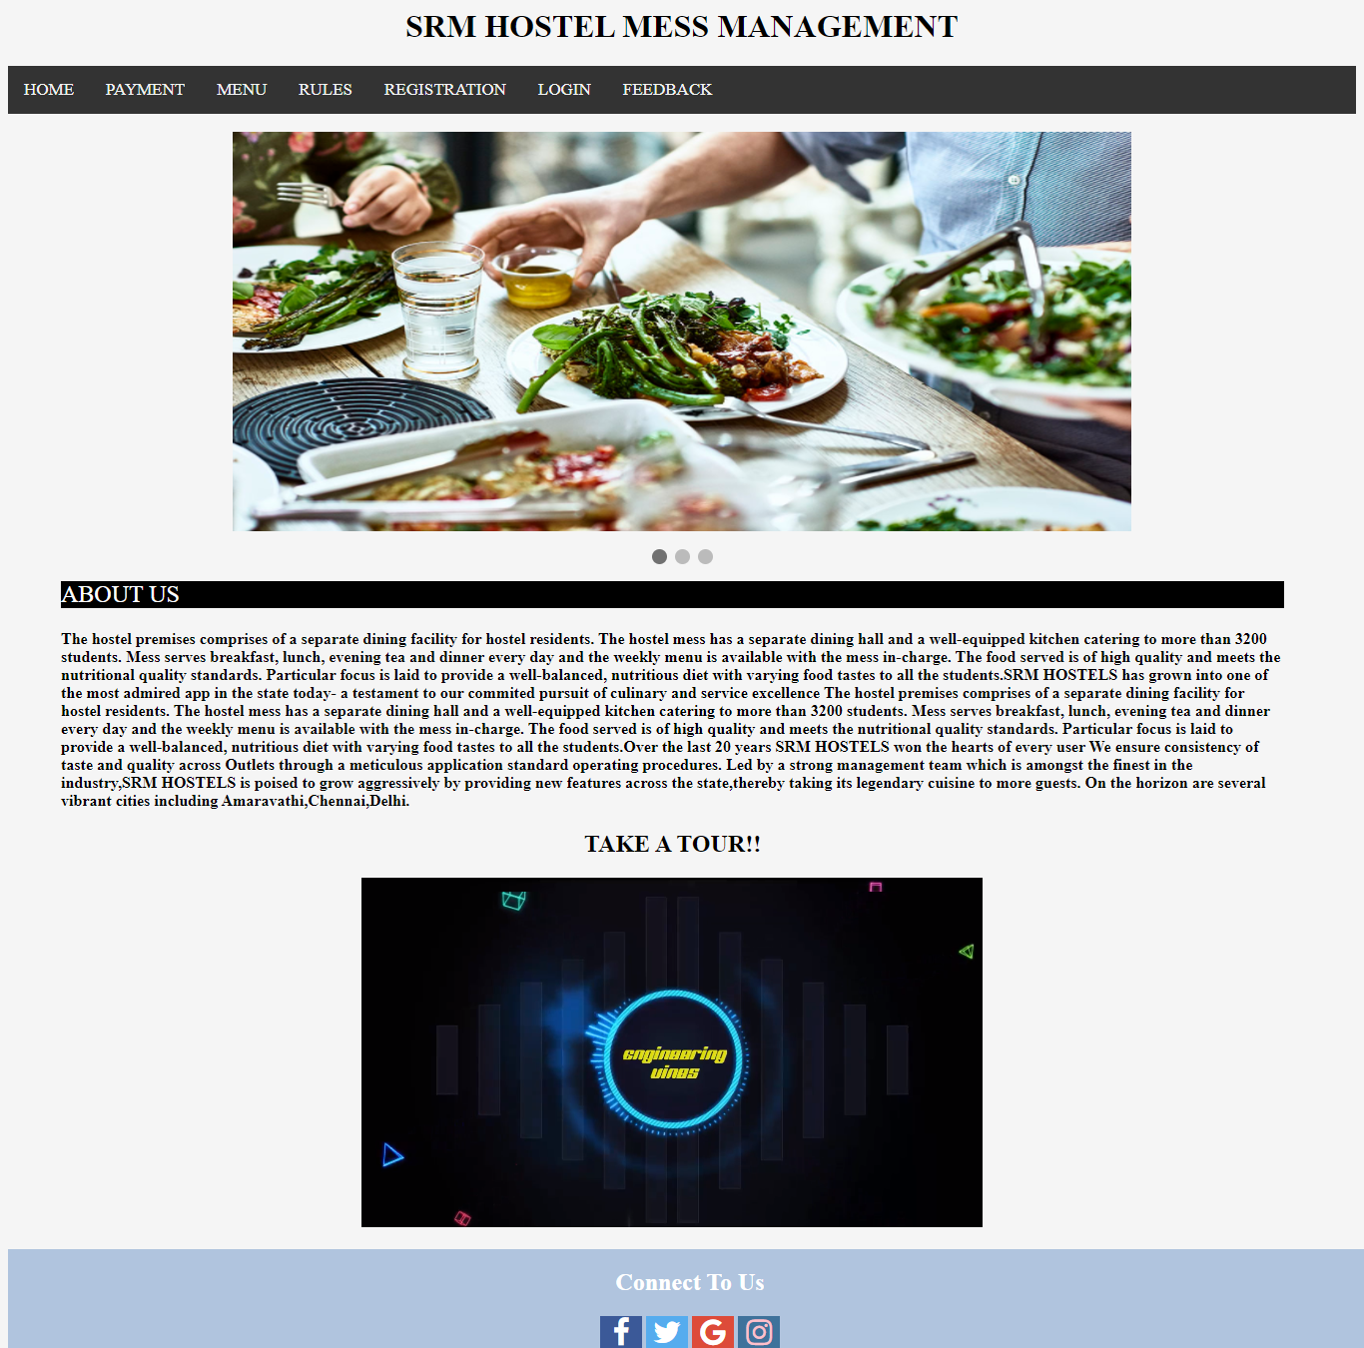

**Result: The experiment was successfully completed.**